INFORMACIÓN DE PRENSA

MICHELIN en
las 24 Horas de Le Mans
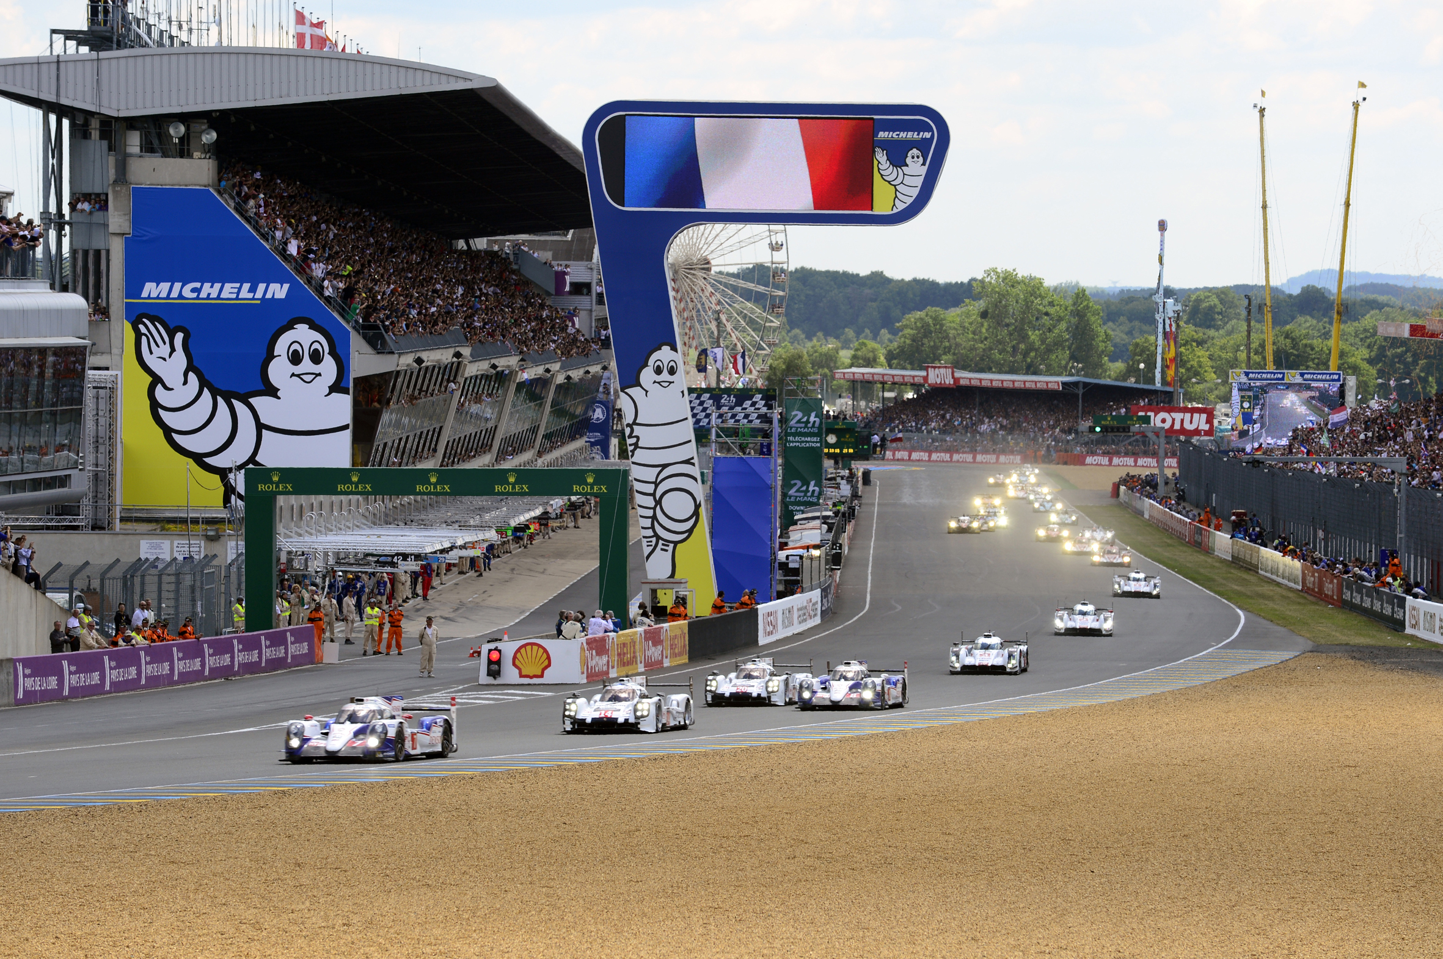

Dossier de prensa

Junio 2015

Sumario

- Los nuevos neumáticos MICHELIN para las 24 Horas de Le Mans 2015 ……..………. 4
- En categoría LM P1……………………….………………..….……………………..….…… 5
- En categoría LM P2 ...………………………….………………..………..………….….…… 7
- En categoría LM GTE Pro y AM …...…………………………………..………….….…….. 8
- Foco sobre el desarrollo de los neumáticos MICHELIN Endurance
Por Nicolas Goubert, director técnico de MICHELIN Motorsport …..……………...……. 9
- Los neumáticos para el Nissan GT-R LM NISMO:
entre la exigencia de prestaciones y el laboratorio de futuro ……………….……….…. 11
- Premio MICHELIN TOTAL PERFORMANCE:
un millón de euros para la innovación …………………….………………………….……12
- Organización y logística de Michelin en las 24 Horas de Le Mans 2015 ……..…...…. 14
- El neumático MICHELIN Crossclimate:
en competición para mejorar el día a día ……………………………………………….…16
- Anexos:
Michelin, en síntesis ……………………………..…………………….…………………… 20
Algunas cifras clave sobre el Grupo Michelin .……………………………….………….. 22

Los socios de Michelin en las 24 Horas de Le Mans 2015

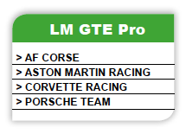
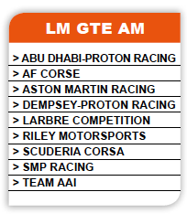
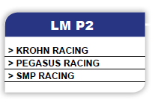
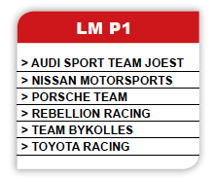

Los nuevos neumáticos MICHELIN para las 24 Horas de Le Mans 2015…
La nueva gama de los neumáticos MICHELIN Endurance ha evolucionado profundamente en comparación con el año pasado. Las novedades de la temporada 2015 son numerosas, porque la intensa competencia ha impulsado a todos los actores en sus distintos campos tecnológicos, especialmente en categoría LM P1.
Los nuevos coches se han desarrollado durante la pausa invernal y las dos primeras mangas de la temporada FIA WEC 2015 han sido un laboratorio de pruebas para los equipos. Especialmente, la carrera de las 6 Horas de Spa ha servido para finalizar los reglajes, tanto a nivel de la mecánica como de la electrónica o la aerodinámica. Michelin ha prestado apoyo a sus socios durante estos trabajos.
En Le Mans, la búsqueda de la perfección es necesaria y la monta del neumático no es la excepción a la regla: los Asesores Técnicos de Michelin estudian con los equipos a los que están asignados las ventanas de utilización de los diferentes neumáticos, así como las presiones de inflado con el fin de identificar las soluciones más adaptadas a cada coche e, incluso, a cada piloto.
Este trabajo permite al equipo beneficiarse al máximo de las prestaciones de sus neumáticos MICHELIN el mayor tiempo posible. Está penalizado el cambio de neumáticos en Endurance ya que alarga el tiempo de inactividad en boxes en unos 25 segundos. Por consiguiente, la capacidad de multiplicar los relevos es una de las claves del éxito tanto en la Sarthe, como en otros circuitos de la temporada.
Objetivos para 2015 en duración de neumáticos por categoría de vehículos
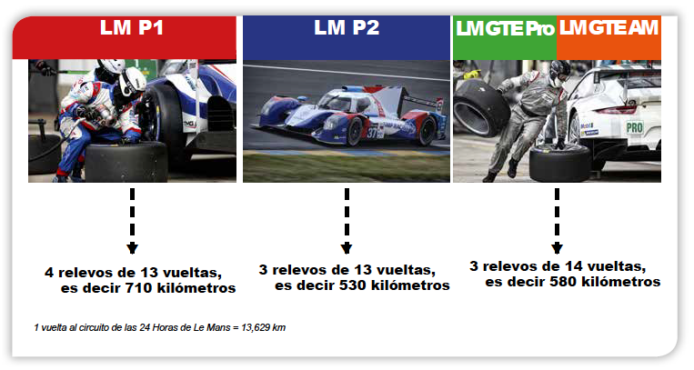
Temporada tras temporada, el aumento de las cargas aerodinámicas de los coches afecta a la duración de los neumáticos. Michelin ha hecho evolucionar sus gamas teniendo en cuenta esta característica con el fin de preservar la duración de los neumáticos, como explica Jérôme Mondain, director de Michelin FIA WEC: “Si comparamos la carga aerodinámica de los coches actuales con los de hace cinco años, podemos apreciar una gran diferencia, especialmente en categoría LM P1. Sin una evolución técnica por nuestra parte, los neumáticos que duraban cuatro, a veces cinco relevos en 2011, no resistirían hoy día más que uno o dos relevos”.

… En categoría LM P1
Los equipos de la categoría LMP1 han estado particularmente activos entre temporadas y llegan a Le Mans con importantes novedades. Audi Sport ha modificado profundamente su R18 e-tron quattro e, incluso, ha cambiado de clase en ERS (de 2MJ a 4MJ), Porsche se ha concentrado fundamentalmente en la aerodinámica y en la mejora del tren delantero de su 919 Hybrid, mientras que Toyota ha realizado una optimización general de su TS040 – Hybrid. Por su parte, Michelin ha llevado a cabo en 2015 un nuevo desarrollo para sus neumáticos Endurance LM P1. Para esta nueva temporada FIA WEC, los técnicos de Michelin han desarrollado unos neumáticos con unos rangos de temperatura más específicos. Cada modelo es, así, más eficiente en su propia ventana de explotación. En consecuencia, los equipos LM P1 podrán llevar a cabo más fácilmente la estrategia de neumáticos idónea.
Audi Sport figura entre los que han intervenido más profundamente en su coche, en su nivel aerodinámico (que utiliza este año nuevas soluciones) y en su sistema de propulsión híbrida. El Audi R18 e-tron quattro mantiene su denominación, pero progresa según un principio fundamental en Endurance: más prestaciones con una mejor eficiencia energética. Al cambiar de clase ERS, el coche pasa de 2 MJ a 4 MJ y su motor eléctrico puede producir hasta 200 kw, es decir 272 caballos, mientras que el motor térmico, un V6 turbodiésel de 4 litros, desarrolla 558 caballos. El sistema de almacenamiento de energía en el volante de inercia situado en la cabina, cerca del piloto, puede almacenar hasta 700 kilojulios, lo que representa un aumento del 17 % respecto al año anterior.
Mayor reserva de energía, pero sin añadir ni un gramo más: el peso del Audi R18 e-tron quattro mantiene los 870 kg. Al optar por una categoría de hibridación, los técnicos han calculado un ahorro del 2,5 % de carburante por vuelta.
Michelin, en colaboración con su socio, ha desarrollado los nuevos neumáticos adaptados a las características del coche.
Pero mientras que Audi Sport trabajaba en el desarrollo del nuevo coche, sus dos grandes rivales también estaban activos. Así, los nuevos Toyota TS040 Hybrid y Porsche 919 Hybrid presentan significativas novedades.
Bajo una carrocería similar a la del año pasado, el Toyota TS040 Hybrid esconde evoluciones en casi todas las áreas. El equipo Campeón del Mundo de 2014 quiere conservar, evidentemente su título, pero también ganar la prueba más prestigiosa de la temporada, las 24 Horas de Le Mans, que aún falta en su palmarés reciente.
Para satisfacer las ambiciones del constructor japonés, el Toyota TS040 Hybrid se ha optimizado en términos de aerodinámica y motorización. Varios componentes aportan novedades o han sido reemplazados para aumentar el rendimiento y la fiabilidad del vehículo.
Por su parte, Porsche ha emprendido dos vías de desarrollo muy precisas para su 919 Hybrid: la aerodinámica y la configuración del tren delantero. Los técnicos del constructor alemán han desarrollado y probado durante la pausa invernal un nuevo paquete aerodinámico “especial Le Mans”, que se probó durante las 6 Horas de Spa, el 2 de mayo pasado.
En paralelo, la firma de Stuttgart ha modificado el tren delantero de su coche y ha trabajado con Michelin en la optimización de los neumáticos. El objetivo principal de este trabajo conjunto era mejorar la constancia de las prestaciones, así como la duración de los neumáticos.
Audi Sport, Porsche Motor Sport y Toyota Racing disponen cada uno de ellos de neumáticos especiales, que responden a las exigencias de sus vehículos.
Por parte de los equipos privados, Rebellion Racing ha trabajado sin descanso en el desarrollo de la versión 2015 del R-One, que cambia de motorización, abandonando su V8 Toyota atmosférico por un V6 AER sobrealimentado por un doble turbo, de menor cilindrada y con menor consumo de carburante. El nuevo coche debuta en Las 24 Horas de Le Mans y la jornada de prueba del 31 de mayo sirvió al equipo suizo y a Michelin para ultimar la elección de los neumáticos, escogiendo entre las gamas desarrolladas para los LM P1 “de fábrica”.
El equipo ByKOLLES Racing completa la lista de los socios de Michelin el LM P1. El nuevo coche CLM P1/01 - AER incorpora importantes evoluciones técnicas en relación con el año anterior. Al estar presente en las dos primeras rondas de la temporada, el equipo ya tiene un buen conocimiento de la gama de neumáticos Michelin.
La gama de neumáticos MICHELIN para sus socios
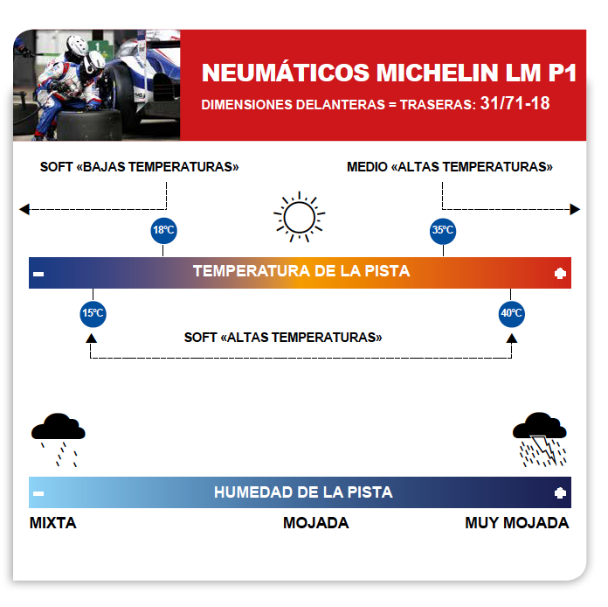
HYBRIDE WET FULL WET

… En categoría LM P2
Tras el título ganado en 2014 en FIA WEC con su socio SMP Racing, Michelin quiere continuar enfrentándose a la competencia. La llegada al FIA WEC de nuevo equipos y, sobre todo, de nuevos coches va a ofrecer nuevas oportunidades en categoría cadete de prototipos.
Para el FIA WEC y para el Campeonato Europeo de Le Mans Series 2015, Michelin Motorsport ha desarrollado una nueva gama de neumáticos LM P2. Derivados a partir de una serie de pruebas llevadas a cabo en un gran número de circuitos y de condiciones de temperatura, estos nuevos neumáticos Michelin han entrado ya en pista en las 6 Horas de Silverstone y de Spa 2015.
Una de las principales dificultades para Michelin en esta categoría competida es desarrollar unos neumáticos muy versátiles capaces de adaptarse a coches a veces muy diferentes, utilizando tecnologías no protegidas por el secreto industrial, al haber cambiado el reglamento en este punto en 2014.
En las 24 Horas de Le Mans, Michelin equipa a SMP Racing, cuyos dos nuevos coches BR01 - Zytek debutan en la Sarthe, a KROHN Racing, con su Ligier JS P2 motorizado por Judd, y al equipo Pegasus Racing, con un Morgan propulsado por Nissan.

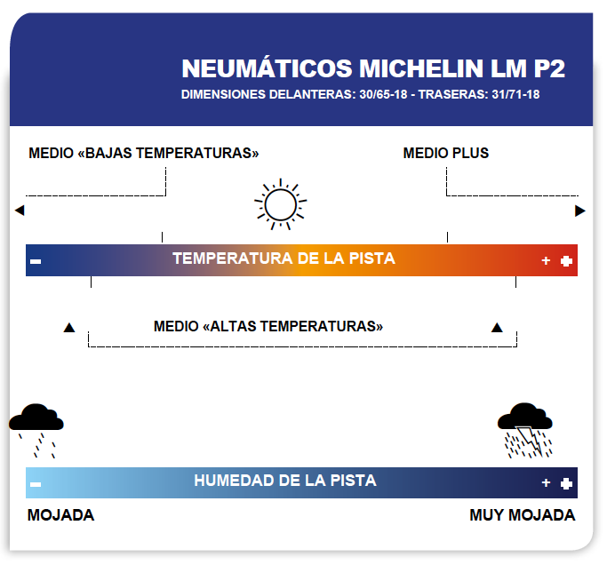
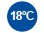
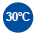
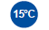
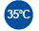
… En categoría LM GTE Pro y LM GTE AM
WET FULL WET
En categoría LM GTE Pro y AM, Michelin propone esta temporada a sus socios dos nuevos neumáticos. Los técnicos de Michelin Motorsport han trabajado durante el invierno para aumentar la eficiencia de las estructuras y de los compuestos de goma, así como de la escultura de los neumáticos de lluvia.
Como en las otras categorías, los coches de los equipos Aston Martin, Corvette Racing, Ferrari AF Corse y Porsche Team han evolucionado durante el invierno. Michelin les ha dado apoyo con sus nuevos neumáticos.
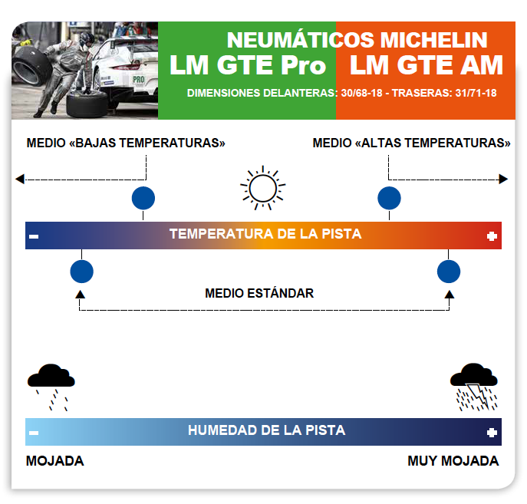
Respetando la filosofía del Campeonato, los coches LM GTE AM montarán los neumáticos Michelin que equipaban los coches Pro en 2014.
WET FULL WET
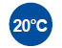
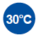
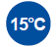
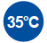

Foco sobre el desarrollo de los neumáticos
MICHELIN Endurance
Por Nicolas Goubert, director técnico de Michelin Motorsport
El diseño de los nuevos neumáticos comienza en el simulador, a partir de archivos digitales. Nuestros socios nos proporcionan los datos con las exigencias para los neumáticos durante los tests de desarrollo del coche realizados en circuito.
Gracias a esta transferencia de informaciones extremadamente valiosas, no tenemos necesidad de conocer los detalles técnicos del coche, como el tipo de motorización, por ejemplo. Esto permite al constructor, por una parte, preservar su confidencialidad sobre el modelo que está en desarrollo y, de otra, avanzar en el diseño de los neumáticos. Hay tres tipos de fuerzas que se imponen a los neumáticos:
- Fuerzas longitudinales (X), como la aceleración o la frenada.
- Fuerzas verticales (Z), que son la masa del vehículo y su carga aerodinámica. Estas fuerzas pesan en los neumáticos tanto en parada (la masa) como rodando: si la carga aerodinámica es nula cuando el coche está detenido, puede representar más del doble del peso del coche a velocidades superiores a 300 km/h.
- Fuerzas laterales (Y), que se ejercen sobre el neumático cuando el coche está girando y varían en función del apoyo aerodinámico, el nivel de adherencia, la velocidad y el radio de la curva.
Una vez analizadas estas exigencias, nuestra experiencia nos permite definir las dimensiones del neumático y la presión de funcionamiento asociada.
Es en esta segunda fase, la de la verdadera concepción neumático, cuando se realizan las elecciones tecnológicas más importantes y aparecen las innovaciones. Todos los neumáticos se componen de cuatro elementos fundamentales:
- La estructura. Es la “osamenta” del neumático. Ofrece a los técnicos múltiples posibilidades de configuración. Forma y materiales son los dos parámetros principales sobre los que trabajan los desarrolladores. Por ejemplo, un ligero cambio en el ángulo de colocación de capa de la cima, puede acarrear considerables diferencias de prestaciones. Frecuentemente, los pilotos son capaces de detectar estos cambios en la estructura gracias a las sensaciones que les transmite el coche.
- Los materiales, tanto los de la estructura como los que componen el flanco y la banda de rodadura del neumático.
- El perfil: puede ser más o menos plano. El perfil actúa directamente sobre la zona de contacto entre el neumático y el asfalto.
- La escultura (o la “no-escultura”, en el caso de un neumático slick). Bajo la lluvia, puede crearse una película de agua entre el suelo y el neumático. Este puede “cortar” esta capa para restablecer el contacto con el suelo. La escultura realiza esta función. Un neumático “Full Wet” de Endurance puede evacuar hasta 120 litros de agua por segundo. Pero si esta cifra es soprendente, Michelin la superó en 2012 con el lanzamiento de su neumático Endurance Hybride. Como un slick, el neumático Hybride no tiene escultura. Pero, como diferencia, el Hybride está desarrollado para reemplazar a los neumáticos intermedios, tanto para rodar en pista mojada como en seca: una verdadera revolución.
Durante el desarrollo de un nuevo neumático o en la evolución de los ya existentes, trabajamos sobre estos cuatro elementos al mismo tiempo (estructura, materiales, perfil y escultura). Esto es, además, un imperativo para respetar nuestra estrategia MICHELIN Total Performance, con la que se trata de hacer progresar todas las prestaciones de un neumático al mismo tiempo, sin renunciar a ninguna.
Siguiendo esta rigurosa estrategia, Michelin ha creado las tecnologías necesarias para aunar seguridad, rendimiento y duración: prestaciones primordiales tanto en carreras de resistencia como en la carretera.

Los neumáticos para el Nissan GT-R LM NISMO:
entre la exigencia de prestaciones y el laboratorio de futuro
Tras haber adquirido con el curso de las temporadas una posición de liderazgo en competición en categoría LM P2 y haber ocupado el “Garaje 56” en dos ocasiones en 2012 y 2014 con los proyectos más innovadores de los últimos decenios, el constructor japonés ha mantenido la firme intención de demostrar su saber hacer en la categoría reina del Campeonato del Mundo de Endurance, la LM P1. En 2014, desde que las informaciones sobre el programa de Nissan comenzaron a circular, los operadores del sector comprendieron rápidamente que los técnicos de Nissan habían trabajado sobre un coche “no convencional”. Por otra parte, los dirigentes del Grupo no habían ocultado su deseo de transformar las reglas de diseño de coches LM P1, con el desarrollo de soluciones técnicas inéditas.
Los rumores se confirmaron en la presentación oficial del Nissan GT-R LM NISMO, que la firma nipona realizó por todo lo alto en Estados Unidos a principios de febrero de 2015, durante la final de la Super Bowl.
Al haber trabajado ya con Nissan en SuperGT y GT500 (tres victorias en las cuatro últimas temporadas con los Nissan GT-R de los equipos Mola y Motul Autech NISMO), Michelin aparecía como el socio más evidente para acompañar a la marca japonesa en un programa tan innovador.
Con el motor en el frontal, el Nissan GT-R LM NISMO consigue un reparto diferente de las masas en relación a los otros protoripos LM P1. Por otra parte, en este coche solo las ruedas delanteras son motrices. Por último, la muy sofisticada aerodinámica, derivada de la infrecuente forma del coche, impone exigencias especiales a los neumáticos.
Michelin Motorsport ha integrado muchos elementos en la concepción de estos neumáticos. Sobre la base de las primeras simulaciones, Michelin y Nissan decidieron equipar el coche con una monta inédita para un prototipo LM P1: neumáticos delanteros en la dimensión 31/71-16 y 20/71-16 para los traseros. Estas dimensiones muy diferentes a la 31/71-18 que equipan los otros LM P1. Sin embargo, al avanzar el desarrollo, ambos socios decidieron armonizar la dimensión delantera del Nissan GT-R LM NISMO con la de los otros prototipos de la categoría, confirmando la elección de montar neumáticos traseros estrechos, considerando los cuatro relevos del circuito de la Sarthe.
Los neumáticos MICHELIN para el Nissan GT-R LM NISMO:
Dimensiones: 31/71-18 para el delantero (20/71-16 para el trasero)
Anchura: 350 mm (240 mm)
Altura del flanco: 225 mm (145 mm)
Diámetro: 18 pulgadas (16 pulgadas)
Tipo de escultura: Slick, Hybride, Wet y Full Wet
Peso: 12,4 Kg (9,4 Kg)
Michelin Total Performance Award:
Un millón de euros para la innovación
En asociación con el Automobile Club de l’Ouest, Michelin instauró desde las 24 Horas de Le Mans un premio excepcional de un millón de euros denominado MICHELIN Total Performance Award. Con el objetivo de acelerar la innovación tanto en la competición como en el campo de la movilidad sostenible, esta iniciativa recompensa al primer participante que consiga cumplir cinco criterios que aúnan rendimiento, duración y eficiencia energética durante la carrera. Llegado el caso, esta prima se destinará a financiar proyectos de investigación en materia de movilidad sostenible en una institución académica independiente.
Para Michelin, esta iniciativa se enmarca en una acción ya existente, como explica Pascual Couasnon, director de Michelin Motorsport: “En competición, Michelin es un socio tecnológico que contribuye a dotar de sentido a la disciplina. En base a este principio, y de acuerdo con el Automobile Club de l’Ouest, en 2009 introdujimos el MICHELIN Green X Challenge en el reglamento de Endurance, que ya medía y premiaba de manera objetiva la eficiencia energética de los participantes. Desde el año pasado, el MICHELIN Total Performance Award continuará con el compromiso del Grupo con la competición responsable, tanto desde el punto de vista de la sociedad como del medio ambiente”.
Así como los investigadores de Michelin se esfuerzan por reunir en un mismo neumático prestaciones en principio antagonistas en el marco de la estrategia MICHELIN Total Performance, los participantes en las 24 Horas de Le Mans deberán reunir un gran número de cualidades para ganar el MICHELIN Total Performance Award.
Cumplir estos cinco criterios representa, sin duda, un enorme desafío para los participantes. “Este premio nace para entregarse”, insiste Pascal Couasnon. “Procuramos adoptar criterios ambiciosos pero que nos parecen del todo alcanzables. Por supuesto, para poder batir el récord de la distancia, los competidores deberán contar con elementos favorables como una buena meteorología o pocas neutralizaciones de la carrera. Igualmente, respetar el criterio relativo a los neumáticos será un reto en sí mismo, teniendo en cuenta los neumáticos más pequeños que se pusieron en servicio en 2014. Si, como en el año anterior, ningún equipo puede cumplir con las cinco condiciones condiciones establecidas, el MICHELIN Total Performance Award se pondrá en juego en la próxima edición de las 24 Horas de Le Mans”.
El MICHELIN Total Performance Award premiará al participante más eficiente independientemente de la marca de neumáticos que use. Este premio es fiel a una larga tradición de Michelin que, ya en 1908, creó un Grand Prix MICHELIN, con una dotación de 100.000 francos, para recompensar al primer aviador capaz de despegar de París y aterrizar en la cima del Puy de Dôme, en Auvernia. Este premio, que equivaldría a 400.000 euros actuales, fue ganado por Eugène Renaux tres años más tarde.
El MICHELIN Total Performance Award es una muestra más de la implicación del Grupo con la búsqueda de una movilidad más sostenible. A esto, la compañía le suma continuas investigaciones técnicas (más de 640 millones de euros invertidos anualmente en investigación y desarrollo), así como numerosas iniciativas como el MICHELIN Challenge Bibendum, cuya última edición ha tenido lugar este año en Chengdou, China, durante el último trimestre de 2014.
Los cinco criterios del MICHELIN Total Performance Award
CRITERIO Nº 1: LA VICTORIA.
Solo el ganador de la clasificación general de las 24 Horas de Le Mans podrá optar al premio.
CRITERIO Nº 2: RENDIMIENTO EN UNA VUELTA.
El coche vencedor deberá haber realizado la mejor vuelta en carrera.
CRITERIO Nº 3: UN DISTANCIA RÉCORD.
El equipo vencedor deberá recorrer una distancia superior al récord de la prueba. Esta referencia, establecida en 2010, es en la actualidad de 5.410 km cubiertos en 24 horas.

CRITERIO Nº 4: BAJO CONSUMO DE CARBURANTE.
El vencedor deberá mostrar un consumo de energía de menos de un 15 % en relación al consumo energético medio de los vehículos de la clase LM P1 durante las 24 Horas de 2013∗.
CRITERIO Nº 5: BAJO CONSUMO DE NEUMÁTICOS.
La cantidad de juegos de neumáticos usados por el equipo vencedor durante la carrera deberá ser inferior o igual a nueve.

Organización y logística de Michelin
en las 24 Horas de Le Mans 2015
Las 24 Horas de Le Mans representan un enorme desafío para Michelin. Como con los neumáticos, la organización y la logística tampoco deben presentar fallos. Todas las facetas de la participación del Grupo en las 24 Horas de Le Mans deben combinarse perfectamente.
Si para el público la carrera comienza el miércoles 10 de junio con la primera sesión de pruebas clasificatorias, para Michelin, las 24 Horas de Le Mans empiezan en las instalaciones de Cataroux, en Clermont-Ferrand, al menos dos meses antes del inicio de esta clásica.
Los 7.000 neumáticos se fabrican y almacenans durante el menor tiempo posible y, a continuación, se transportan a la Sarthe en 15 camiones.
Michelin dispone de un almacén cubierto de 900 m², situado en la zona de neumáticos del circuito, que los camiones van suministrando según las necesidades. El transporte se ha optimizado para reducir la huella de carbono de los desplazamientos.
Michelin Motorsport trabaja desde hace años en la versatilidad de sus neumáticos. Ampliando las ventanas de utilización de los diferentes modelos, el Grupo ha simplificado considerablemente la gestión de los neumáticos para sus socios, así como ha reducido enormemente la cantidad de cubiertas que se fabrican y transportan para la carrera.
El aumento de la duración de los neumáticos es otro de los ejes sobre los que Michelin Motorsport ha obtenido los mayores progresos a lo largo de las últimas temporadas. A pesar del gran incremento de las cargas aerodinámicas, los neumáticos MICHELIN son capaces de asegurar múltiples relevos en carrera a los equipos.
Hay que recordar que los neumáticos para los prototipos LM P1 sufrieron una fuerte “cura de adelgazamiento” el año pasado, que redujo su tamaño en un 15 % y su peso en dos kilos.
La organización sobre el terreno…
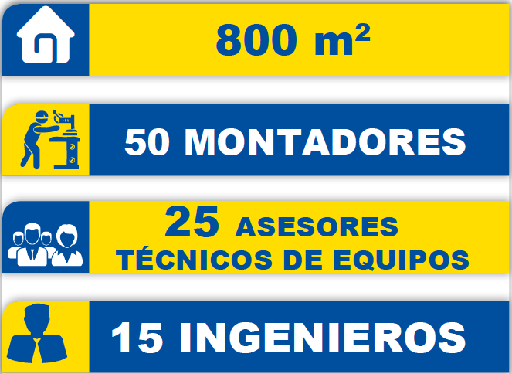
Además de su almacén cubierto de 900 metros cuadrados, Michelin dispone de un espacio de trabajo de 800 m², en el que sus 50 montadores trabajan en tres líneas completas (montaje, inflado, equilibrado). Como en los equipos, el personal se turna durante la noche del sábado al domingo para asegurar la continuidad del servicio.
La asistencia a sus socios es una prioridad para el Grupo, que pone a su disposición 25 Consejeros Técnicos de Escudería durante todo el evento.
Además, 15 desarrolladores analizan el comportamiento de los neumáticos y recogen los datos que mandarán, posteriormente, a las oficinas de Clermont-Ferrand.
Los neumáticos usados también se enviarán a la sede central para completar su estudio y reciclarlos.

15 DESARROLLADORES

Los neumáticos MICHELIN… en cantidad
Durante las 24 Horas de Le Mans 2015, Michelin Motorsport pone 7.000 neumáticos a disposición de sus socios:
• 2.500 neumáticos LM P1
• 700 neumáticos LM P2
• 3.800 neumáticos LM GTE Pro y AM
El Grupo aporta igualmente a la Sarthe 250 unidades de su neumático MICHELIN Hybride.
El neumático MICHELIN Crossclimate:
en competición para mejorar el día a día
La investigación que el Grupo Michelin realiza en competición desemboca en innovaciones capaces de mejorar nuestra cotidianiedad. Gracias a su compromiso en competiciones muy diferentes como el Campeonato del Mundo de Rallyes y el FIA WEC, Michelin ha sido capaz de desarrollar las nuevas tecnologías que le han permitido lanzar al mercado en mayo de 2015 el primer neumático que tiene todas las cualidades de seguridad y la movilidad de un verdadero neumático de invierno: el MICHELIN CrossClimate. Este neumático está homologado para su uso en condiciones inviernales y es el resultado de la fusión de las tecnologías de los neumáticos de verano y de invierno. Hasta ahora, esto se consideraba un imposible.
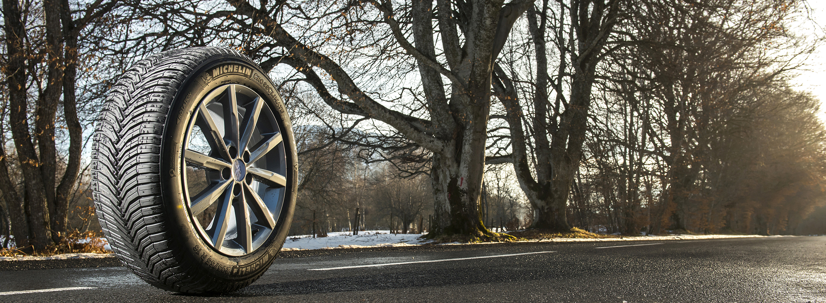
El MICHELIN CrossClimate:
- Frena en distancias cortas en seco.
- Obtiene la máxima clasificación de "A" en frenado en mojado en la etiqueta europea.
- Está homologado para el uso inviernal, identificado por la certificación 3PMSF (3 Peaks Mountain Snow Flake, pictograma de una montaña de 3 picos con un copo de nieve, situado en el flanco del neumático), que indica que puede utilizarse en invierno, incluyendo aquellos países donde es obligatorio equipar neumáticos adaptados a la estación.
El nuevo MICHELIN CrossClimate suma a sus prestaciones aquellas distintivas de los neumáticos MICHELIN: duración, eficiencia energética y placer de conducción.
Este neumático se añadirá a las actuales gamas de neumáticos de verano e invierno de Michelin, que siguen teniendo importancia en ciertos mercados y bajo ciertas condiciones.

Cómo se consigue esto…
Las prestaciones del nuevo MICHELIN CrossClimate nacen de la combinación de tres tecnologías:
- Un innovador compuesto de goma formado por varios niveles especializados. El primero está en su banda de rodadura, cuya goma es lo suficientemente flexible para amoldarse a las más mínimas rugosidades de la carretera en cualquier condición (suelo nevado, mojado o seco).
El segundo nivel está también en la banda de rodadura. El compuesto de goma permite optimizar la eficiencia energética del neumático, gracias a su capacidad para calentantarse poco. Los técnicos de Michelin han sido capaces de reducir este calentamiento incorporando sílice de última generación en el compuesto, consiguiendo bajar su resistencia a la rodadura y el consumo de carburante.
- Una escultura exclusiva en V de la banda de rodadura, con un revolucionario ángulo variable que permite optimizar el agarre en nieve:
- En solicitaciones laterales, gracias al ángulo específico del área central de
la escultura.
- En solicitaciones longitudinales, gracias al ángulo más abierto de los
hombros.
- Esta escultura en V se combina con las nuevas laminillas 3D con autobloqueo: extremadamente onduladas, de un espesor variable y geometría compleja, estas laminillas de total profundidad provocan un efecto de "garra" sobre la nieve y, de este modo, mejoran la tracción.
Las ondulaciones verticales y laterales de las laminillas aseguran una función de autobloqueo. Esto significa que se comprimen entre ellas para obtener una mayor rigidez de los bloques de la escultura. De esto resulta una mayor estabilidad del neumático, sin importar las fuerzas que actúen sobre él: longitudinales al frenar y acelerar y laterales en curvas. Esto mejora la precisión de la conducción y aumenta las prestaciones generales en seco. Así, se mejoran la precisión de la conducción y las prestaciones generales en seco.
Este conjunto de tecnologías punta, más la incorporación de las laminillas de los hombros de la tecnología EverGripTM en los hombros, mejora el funcionamiento de toda la escultura, favoreciendo, al mismo tiempo, las prestaciones en nieve, precisión de la conducción en seco y duración, así como la duración del neumático.
La estrategia de su desarrollo
Para diseñar este innovador neumático, Michelin ha utilizado en pleno proceso de desarrollo la observación del comportamiento de los conductores. El objetivo es proponer el neumático más adaptado a cada uso y cada estilo de conducción. El enfoque para lograrlo se articula en torno a tres etapas:

- Comprender. A diario, los automovilistas se enfrentan a cambios meteorológicos inesperados, como lluvia, nieve, bajada de temperaturas, etc. Las soluciones de que disponen actualmente o sus comportamientos al volante no permiten satisfacer totalmente estas situaciones. Así, los estudios que Michelin ha realizado muestran que:
- El 65 % de los automovilistas europeos usan neumáticos de verano todo el año poniendo en peligro su seguridad en tiempo frío, nieve y hielo. Este porcentaje es de un 20 % en Alemania, donde la reglamentación impone un equipo especial en condiciones invernales, y de un 76 % en Francia, donde no hay obligaciones reglamentarias. (Fuente GFK: Estudio de comportamientos de los consumidores europeos 2014).
- 4 de cada 10 automovilistas europeos consideran que el cambio estacional de neumáticos es un inconveniente y, por lo tanto, retardan al máximo el cambio. (Fuente IPSOS: "Comportamientos de compra de neumáticos de invierno 2014/2015"). Algunos rechazan, o no pueden, asumir el inconveniente o el gasto de equipar su coche con neumáticos de invierno al llegar esta estación.
- 3 % en Alemania y 7 % en Francia: este es el porcentaje de conductores que utilizan sus neumáticos de invierno todo el año, lo que compromete el frenado en seco, sobre todo con calor, y el consumo de carburante.
- Innovar. La innovación permite a Michelin alcanzar el equilibrio perfecto entre tecnología punta y usos. Cada año, Michelin invierte más de 640 millones de euros en sus actividades de I+D, efectúa 75.000 pruebas con consumidores en todo el mundo y encuesta a unos 11.000 compradores de neumáticos. Michelin Motorsport está comprometido en una gran cantidad de disciplinas distintas y complementarias, lo que le permite probar y validar al más alto nivel sus innovaciones. Michelin ha acelerado significativamente el tiempo de transferencia de tecnología de la pista a la carretera: hoy en día algunas pueden incorporarse a los neumáticos Michelin de serie menos de tres meses después de su primera salida al circuito.
- Ser útil. El nuevo MICHELIN CrossClimate responde a una creciente necesidad de seguridad y movilidad.
Desde de su lanzamiento comercial en mayo de 2015, el MICHELIN CrossClimate está disponible en 23 dimensiones de 15 a 17 pulgadas, con lo que cubre el 70 % del mercado europeo. Está previsto que, en 2016, se aumente la gama dimensional.
El nuevo MICHELIN CrossClimate proporciona todas las prestaciones de seguridad con sencillez y ahorro. Los conductores pueden circular todo el año, sin preocuparse de las variaciones meteorológicas, con un único juego de neumáticos MICHELIN CrossClimate.

El desarrollo del MICHELIN CrossClimate, en 6 cifras
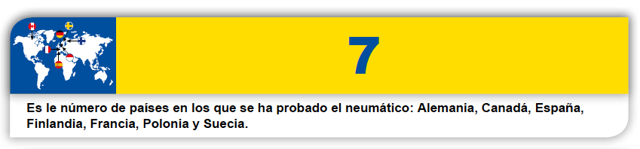
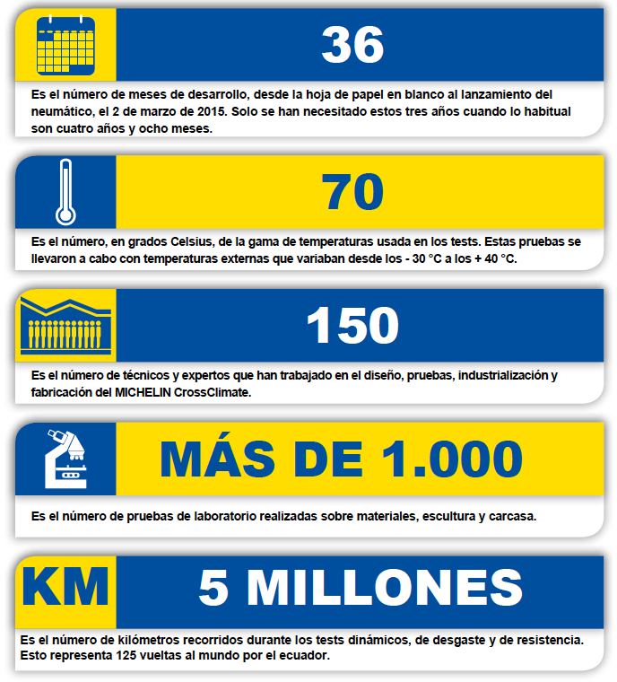

Anexo

Michelin, en síntesis
Desde hace más de un siglo, Michelin ha dedicado su experiencia y capacidad de innovación a mejorar la movilidad de las personas y los bienes en todo el mundo.
1889: Fundación de “Michelin et Cie”.
1891: Michelin presenta sus primeras patentes de neumáticos desmontables y reparables.
1895: Michelin hace rodar el primer automóvil sobre neumáticos, el Eclair.
1898: Nace “Bibendum”, el muñeco de Michelin.
1900: Se publica la primera Guía MICHELIN.
1905: Presentación de la “suela Michelin”, con remaches, para mejorar la adherencia
y la resistencia del neumático.

1910: Edición del primer mapa de carreteras de Michelin a escala 1/200.000.

1913: Michelin inventa la rueda de acero desmontable.

1923: Primer neumático de turismo de baja presión (2,5 bar).
1926: Michelin crea su primera Guía Verde turística.
1930: Michelin presenta la patente del neumático con cámara de aire incorporada.
1938: Michelin comercializa el Metalic, el primer neumático con carcasa de acero para
camiones.
1946: Michelin inventa el neumático radial.
1959: Michelin lanza el primer neumático radial para ingeniería civil.
1979: El neumático radial de Michelin gana el campeonato del mundo de Fórmula 1.
1981: Michelin Air X es el primer neumático radial para avión.
1989: 3615 Michelin, servicio telemático de cálculo de itinerarios a través del servicio
francés Minitel.
1992: Lanzamiento del primer neumático de baja resistencia a la rodadura MICHELIN
Energy™.
1993: Michelin inventa un nuevo proceso de fabricación de neumáticos: el C3M.
1995: El transbordador espacial estadounidense aterriza con neumáticos Michelin.
1996: Michelin inventa el neumático de enganche vertical: PAX System.
1998: Primera edición del Michelin Challenge Bibendum, primer evento mundial para
vehículos ecológicos.

1998: Centenario de Bibendum, el muñeco de Michelin.
2000: Bibendum, elegido mejor logo de todos los tiempos por un jurado internacional.
2001: Michelin comercializa el neumático más grande del mundo para ingeniería civil.
2003: Lanzamiento de la gama de accesorios para automoción de Michelin.
2004: “Michelin, la mejor forma de avanzar”, la nueva firma institucional del Grupo.
2004: Se comercializa el MICHELIN XeoBib, el primer neumático agrícola a baja presión
constante.
2005: Michelin suministra neumáticos para el nuevo avión Airbus A-380. Lanzamiento del
neumático de moto MICHELIN Power Race, el primer neumático deportivo bigoma
homologado para carretera.
2006: Michelin revoluciona el sector de neumáticos para camiones con las Michelin
Durable Technologies.
2007: Se lanza el nuevo neumático verde MICHELIN Energy™ Saver, que economiza casi
0,2 litros a los 100 km y evita la emisión de cerca de 4 gramos de CO₂ por cada
kilómetro recorrido.
2008: Michelin introduce el nuevo neumático MICHELIN X EnergyTM Savergreen para
camiones.
2009: La guía MICHELIN France celebra su edición número 100.
2010: Lanzamiento en el mercado de reemplazo de los neumáticos MICHELIN Pilot Sport
3 y MICHELIN Alpine A4.
2010: X Edición del MICHELIN Challenge Bibendum en Río de Janeiro (Brasil).
2011: XI Edición del MICHELIN Challenge Bibendum en Berlin (Alemania).
2012: Lanzamiento comercial en Europa del neumático MICHELIN Primacy 3.
2012: Lanzamiento comercial en Europa de los nuevos neumáticos de invierno de altas
prestaciones MICHELIN Pilot Alpin y MICHELIN Latitude Alpin.
2012: Comercialización en Europa de los nuevos neumáticos MICHELIN ENERGY™
Saver+ y MICHELIN Agilis+.
2013: Comercialización del neumático de ultra altas MICHELIN Pilot Sport Cup2, equipo
original de los nuevos Ferrari 458 Speciale, Porsche 918 Spyder y AMG SLS Black
Series.
2014: Michelin presenta en el salón NAIAS de Detroit el neumático MICHELIN Premier
A/S para turismos cuya banda de rodadura se “autoregenera”.
2014: Michelin presenta su nuevo neumático de invierno para turismos, el MICHELIN
Alpin 5.

Anexo

Algunas cifras clave sobre el Grupo Michelin
Fundación: 1889
Implantación industrial: 67 fábricas en 17 países
Número de empleados: 111.200 en todo el mundo
Centro de Tecnologías: Más de 6.600 investigadores en tres continentes
(Europa, Norteamérica y Asia)
Presupuesto anual para I+D: Más de 643 millones de euros
Producción anual: Se fabrican cerca de 171 millones de neumáticos cada año, se venden 13 millones de mapas y guías en más de 170 países y se calculan más de 1.200 millones de itinerarios a través de ViaMichelin.
Ventas netas en 2013: 20.247 millones de euros.

Un amplio número de marcas que cubren todos los segmentos del mercado: Michelin, BFGoodrich, Kleber, Uniroyal, Riken, Taurus, Kormoran, Warrior, Pneu Laurent, Recamic, Michelin Remix, Euromaster, TCI Tire Centers, Tyre Plus.
Descubre toda la historia del Grupo Michelin visitando l’Aventure Michelin. La actualidad y la información útil se encuentra en www.laventuremichelin.com.
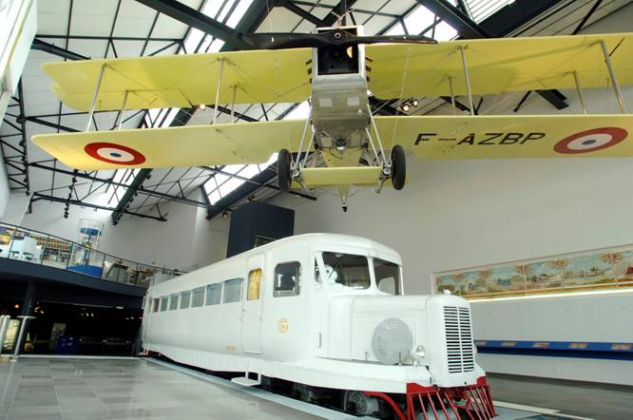

La misión de Michelin, líder del sector del neumático, es contribuir de manera sostenible a la movilidad de las personas y los bienes. Por esta razón, el Grupo fabrica, comercializa y distribuye neumáticos para todo tipo de vehículos. Michelin propone igualmente servicios digitales innovadores, como la gestión telemática de flotas de vehículos y herramientas de ayuda a la movilidad. Asimismo, edita guías turísticas, de hoteles y restaurantes, mapas y atlas de carreteras. El Grupo, que tiene su sede en Clermont-Ferrand (Francia), está presente en 170 países, emplea a 112.300 personas en todo el mundo y dispone de 68 centros de producción implantados en 17 países diferentes. Michelin posee un Centro de Tecnología encargado de la investigación y desarrollo con implantación en Europa, América del Norte y Asia. (www.michelin.es).

DEPARTAMENTO DE COMUNICACIÓN

Avda. de Los Encuartes, 19

28760 Tres Cantos – Madrid – ESPAÑA
Tel: 0034 914 105 167 – Fax: 0034 914 105 293

∗ En megajulios (Mj), datos de MICHELIN Green X Challenge / densidad y PCI oficiales 2013.

